位置信息辅助的TDMA多路访问方案

陈钦波

(华南理工大学电子与信息学院，广州)

**摘要：**这篇文章提出了一个位置信息辅助的TDMA多路访问方案。考虑一个多辆汽车共享的一个无线TDMA网络，有效的媒体访问机制应该有效利用时隙带宽。可以观察到每辆车都有一个唯一的位置，可以作为关键信息，在这个基础上，提出了位置-时隙随机映射的方法。在这个方法中，每辆车使用优化的位置依赖关系概率来访问时隙。通过仿真结果，可看到该方案对比普通的随机时隙访问策略在平均冲突概率和平均吞吐量有了明显的改善。

**关键词：**位置辅助，媒体访问，TDMA

Location-assisted TDMA Multiple Access Scheme

Chen Qinbo

(School of Elctronic and Information Engineering，South China University of Technology， GuangZhou)

**Abstract:** This paper proposes a location-assisted TDMA multiple access scheme. Consider a vehicular network with a TDMA wireless that shared by multiple vehicles. Efficient distributed channel access mechanism should used to improve the bandwidth utilization. We observe that each vehicle has a unique location, which could be exploited as a key information to identify its access channel. Motivated by this observation, we design a location-slot randomized mapping approach. In the approach, each vehicle will access to the channels with optimal location-dependent probabilities. The simulation results shows that the average collision probability and the average throughput is significantly enhanced compared to the general random slot access scheme.

**Keyword:** location-assisted, MAC,TDMA

# 引言

无线网络中包含许多的无线终端节点，空间中传输的无线电波则是无线网络的媒介。由于无线电波的特殊性，同一时刻只能有一个无线终端发射无线电信号，其他的终端接收信号。各个无线终端在竞争无线媒介发射无线电信号时，需要遵循一定的媒体访问控制方法MAC。无线网络MAC协议的设计主要有两大类：基于竞争的随机媒体访问和基于调度的媒体访问。[1]

基于竞争的随机访问MAC协议采用按需使用信道的方式，IEEE802.11系列都采用了这种方式。当节点需要发送数据使用无线媒介发射无线电波时，通过竞争方式使用无线信道，如果在发射无线电波时检测到有其他的无线终端在使用无线媒介，产生了碰撞，就按照某种策略退避等待，然后重新发送数据，直到：（一）数据发送成功；或者（二）放弃发送数据。[2]这种方式的主要好处是当网络中的节点数目较少和数据流量较小时，能够提高无线信道的利用率，同时也无需节点时钟同步，算法设计简单。缺点是当网络中源节点较多且网络中的数据流量较大时，多个节点频繁地竞争无线媒介信道，发生碰撞的概率也较大，容易导致节点发包失败的越大。[3]

基于调度的媒体访问控制协议主要是采用时分复用TDMA（Time Division Multiple Access）的方法，按照事先约定的策略周期性地给各个节点分配一定的时槽，用于数据发送或接收。终端节点的无线电天线在其他空闲非自己时槽时保持接收或者睡眠状态。TDMA机制少了竞争机制的碰撞重传问题。当网络中数据流量较大，无线媒介竞争较为严重的情况下，TDMA机制是一种较好的无线媒介控制机制。缺点是TDMA机制需要无线终端节点之间的严格时隙同步，时隙分配算法有一定的复杂度。[4]时隙同步一般可通过GPS来解决，或者使用广播帧的方式。TDMA一般主要是研究时隙分配算法。

# 位置信息辅助的多路访问方案

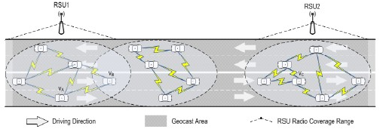

图1位置信息辅助的多路访问方案情景图

在这里假设时间带宽被分为M个独立正交的时隙，每个时隙只能分配给一个车载终端节点使用。多个车载终端节点占用同一时隙则视为冲突，将没有一个终端节点能成功收发数据。所有车载终端节点过GPS或其他途径来获得地理位置。一般来说，每个车载终端节点的位置是独立的，和其他的车载终端节点位置互不干扰互不重叠的。

由于车辆地理信息的唯一性，因此可以根据汽车终端节点的地理位置来分配时隙。一个位置-信道的映射算法用来帮助汽车终端节点选择时隙。



图2位置区域

如图2所示，将汽车终端节点地理位置抽象成坐标，分为两维，一维是汽车的行走方向，另一维是垂直车行走方向。最大值K则由道路匝数决定。普遍来说，上述坐标的形成过程分为三部分：

1）一个主汽车终端节点要发送数据，在它的无线通信范围内广播。

2）其他汽车终端节点收到广播的数据时，会回应它们的地理位置信息给主汽车终端节点。

3）主汽车终端节点根据收到的地理位置信息来编号，然后再把编号信息发送出去。

在这里，其他汽车终端节点在回应地理位置信息时，它们是什么时候发送，这个问题在这里简单描述一下。一般时隙划分后，前面大部分是分配给各个终端节点的，而后面会有小部分是公共时隙，公共时隙是给新增或新加入节点随机竞争访问的。一开始网络在形成时，数目还是比较小，这种情况下，几个节点在公共时隙上随机竞争，一般很快就能被分配到前面的专有时隙。随着网络的节点增多，这些节点也是慢慢地通过公共时隙获得发言权，然后被分配到专有时隙。而且，在车载网络环境下，汽车终端节点拓扑的变化，远远小于终端节点的通讯速率，可能几分钟才有一辆车载终端节点加进来，而一个完整时隙轮完一遍，可能时间也就在毫秒级别，相比之下，车载终端节点拓扑的变化，可视为缓慢而稳定，在某种程度上，可暂时忽略终端节点拓扑的变化。

一般来说，时隙数目M是小于K*N的，所以多个终端节点可能会访问同一时隙，导致冲突发生。位置信息辅助的多路访问方案使用了地理位置信息来帮助终端节点有效地分配时隙。在这个方案中，一个终端节点会以不同的概率来访问时隙，而非随机访问。有以下规则：

定义了一个专用的函数来将汽车终端地理信息L(i,j)映射到一个随机变量Y，随机变量Y表示被划分的正交的M个时隙的序列号。函数可以表示为：



其中，表示由k-th地理位置所映射的随机变量序列号，表示k-th位置映射用到的函数，e是随机变量里的一个未知数。L(i,j)表示车载终端节点的位置。K表示道路匝道数目，N表示区域里边位置的数目。

每个随机变量Y满足一定的概率函数：





其中，M表示被划分的时隙数目。表示汽车终端节点访问m-th时隙的概率。

3）为了满足分布式时隙访问的要求，位置信息和概率分布必须满足以下条件：

A）对于任意区域，映射是唯一。换句话说，只要区域已形成，位置就已经确定了，映射也就同时确定了。

B）映射只依赖于概率分布和汽车终端节点的相对位置，与通过GPS获得的绝对位置无关。

4)）如果不同位置的车载终端节点访问相同的时隙，那么冲突发生，在这种情况下认为没有车载终端节点能成功收发数据。这种情况可以用表达式表达：



其中，和是随机变量、对应的值。

# 冲突概率和吞吐量

## 3.1冲突概率

不失一般性，这里假设情景发生在只有一个车道，即K=1。区域长度L则取决于能保证该区域中能正常与其他车辆通讯的有效距离。我们假设区域中每个位置都有一个唯一的索引值，比如1,2,…,N。同时，任意车辆出现在每个位置的概率是相等，用表示。车载终端节点在位置N处访问第M-th的概率用。例如图3、、。

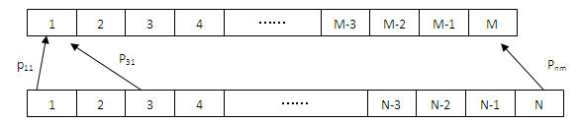

图3时隙划分和车载终端节点访问

基于以上假设，这里总共会出现N*M个未知参数，(i= 1, 2, . . .,N; j =1, 2, . . .,M) ，我们使用了基因算法来优化这N*M个参数，优化目标是降低这个区域中平均冲突可能性。这个可能性的优化值会被当做车载终端节点访问时隙的基准。换句话说，当车载终端节点需要占用时隙来收发数据时，它必须根据来决定占用哪个时隙。这里我们和一般随机访问方案作对比。为了两种方案做对比，必须计算一些性能指标来评估对比。我们可以计算它们对应的平均冲突概率和吞吐量。两种方案的平均冲突概率和吞吐量具体的计算方式如下：

(1)位置信息辅助的多路访问方案的平均冲突概率

按照上述提到的，车载终端节点出现在任何一个地理位置的概率是相等的，在这个方案中，车载终端节点在每个位置中访问不同的时隙的概率是不同的。车载终端节点在访问时隙时，有可能会遇到其他车载终端节点访问同一时隙而引发的冲突。首先，我们计算车载终端节点在每个位置中访问时隙的概率分布，然后把这些加起来得到总的概率分布，最后除以N，就得到了平均的概率分布。为了得到平均概率分布的表达式，我们首先计算一个车载终端节点在一个地理位置的概率。在这个位置中，一个车载着终端节点可能随机访问一个时隙。如果该车载终端节点访问的时隙也被其他车载终端节点访问，那么冲突发生。车载终端节点在一个地理位置1的冲突概率模型可表示为：

 式 1

式 2

其中，表示车载终端节点在一定位置1访问时隙时的冲突概率，表示车载终端节点在第一个位置访问时隙时非冲突的概率，N表示讨论区域中位置的数目，M表示时隙被划分的数目，表示一个车载终端节点出现在某个位置的概率。

式2可表示为

 式 3

根据上述的表述，车载终端节点在所有位置的总的冲突概率表达式可表示为：

 式 4

式 5

 式 6

其中，表示讨论区域中所有车辆访问时隙时总的冲突概率，表示讨论区域中所有车辆访问时隙时非冲突的概率，代表讨论区域中所有车辆访问时隙时的平均冲突概率。

（2）随机访问方案的平均冲突概率

随机访问方案是一种很简单的车载终端节点访问时隙的方案。在这个方案中，所有的车载终端节点访问时隙的概率都是相等的，即1/M。这种方案下车载终端节点访问时隙的平均概率等于车载终端节点在任何一个位置访问时隙的冲突概率。因此，平均冲突概率模型为：

 式 7

## 3.2吞吐量

为了进一步比较这两种方案，我们提出了吞吐量这个性能指标。这里有些前提假设，首先是时隙条件状况是稳定和统一的。第二，吞吐量是通过车载终端成功占用某一时隙平均传送的消息来估计的。基于以上假设，我们这里可以得到吞吐量的表达式：

 式 8

其中，表示时隙的平均吞吐量，C表示时隙带宽容量，M表示时隙的数目，表示一个车载终端节点访问时隙时的冲突概率。

## 3.3 建模求解

根据式 5 和式 6，我们可以看到平均冲突概率是依赖于位置-时隙的映射。我们应该优化位置-时隙映射的参数来获得最小的平均冲突概率。优化问题的目标函数和约束函数可以改写成：

目标函数

 式 9

（2）约束条件

 式 10

位置信息辅助的多路访问方案中的总冲突概率表达式中含有多个未知变量、高阶、非线性的特征。这些特征使得优化变得更加困难。同时，常见的优化解决方法无法达到这个模型的优化目标。遗传算法优化是一个以自然选择进化论的自适应、启发式的算法，在一定搜索范围内利用智能随机搜索来解决优化问题，能搜索到一个近乎全局优化的解决算法。遗传算法的基本思想是基于达尔文的适者生存的原则。按照这个原则，遗传算法分为以下步骤：

a)初始化：设置进化代数计数器t=0，设置最大进化代数T，随机生成M个个体作为初始群体P(0)。

b)个体评价：计算群体P(t)中各个个体的适应度。

c)选择运算:将选择算子作用于群体。选择的目的是把优化的个体直接遗传到下一代或通过配对交叉产生新的个体再遗传到下一代。选择操作是建立在群体中个体的适应度评估基础上的。

d)交叉运算：将交叉算子作用于群体。遗传算法中起核心作用的就是交叉算子。

e)变异运算：将变异算子作用于群体。即是对群体中的个体串的某些基因座上的基因值作变动。

群体P(t)经过选择、交叉、变异运算之后得到下一代群体P(t+1)。

f)终止条件判断:若t=T,则以进化过程中所得到的具有最大适应度个体作为最优解输出，终止计算。

通过上述的遗传算法的迭代，将获得一组个体，使得总的冲突概率获得最小值。在上述过程中，将获得总冲突概率函数的各个参数的值，这些值使得函数达到近乎全局优化。

# 仿真结果

在这里，将比较两种不同方案的性能。在仿真中，泊松点过程用来描述车载终端节点的位置分布。车载拓扑变化的频率远远低于无线通信的速率。因此我们可以在一个快照中观察到分布。假设车载在这个区域中随机分布了。每个车载在任何时刻都有一个唯一的位置信息（即：不会发生位置信息重叠现象），车载出现在一个地理位置的概率是一个常数（即 ）。同时假设车载之间的连接是由车载之间的距离。为了改进无线时隙的利用率，时隙的划分数目M应该尽可能小。但是，越小的M值将带来更大的平均冲突。当吞吐量达到最大值，时隙数目M就是最优值。由于实际上车辆之间要保持一定的安全距离，所以设置了每辆车的长度为10米。同时，为了保证车与车之间能通讯，设置了区域长度为500米，这是IEEE802.11p的经典通讯距离。参考DSRC，设置了信道的通信容量C为20Mbps。所以，位置的数目N为50。值的变化，会很大地影响到平均概率。这里挑选了两个值。小的值代表了道路上比较少的车。大的值代表了车路上比较拥挤。在这仿真中，分别设置为0.3和0.7。在基因优化算法的过程中，使用了格雷码编码方法来实现参数编码，一个参数使用了20bit来表示。还有，我们选择了总冲突概率函数最为最适应函数，基于排序方法来赋予最佳值。杂交和变异的概率分别设置为0.7和0.035。

首先，我们先设置车载终端节点出现在一个位置的概率为。我们观察时隙划分数目M的变化时，时隙的平均吞吐量和平均冲突概率的变化。从图4中，我们可以看到，在随机访问方案中，当M取15的时候，平均吞吐量达到最大值。而在位置信息辅助的多路访问方案中，平均吞吐量要高出16%。

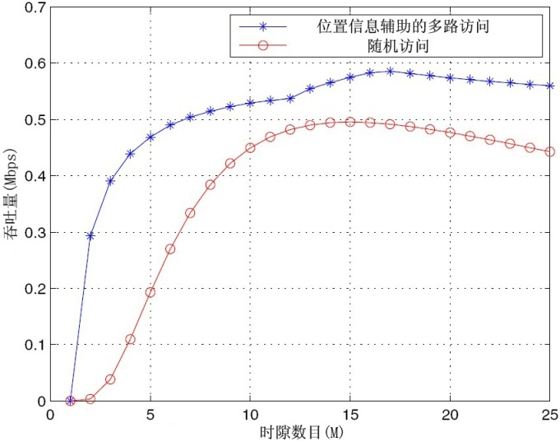

图4吞吐量仿真图（N=50，）

从另一方面，从图5我们可以观察到位置信息辅助的多路访问方案中平均冲突概率总是低于随机访问方案。特别是，在吞吐量最大值（即M取17时），相比降低了13.7%，同时，位置信息辅助的多路访问方案的吞吐量比随机方案高出19%。

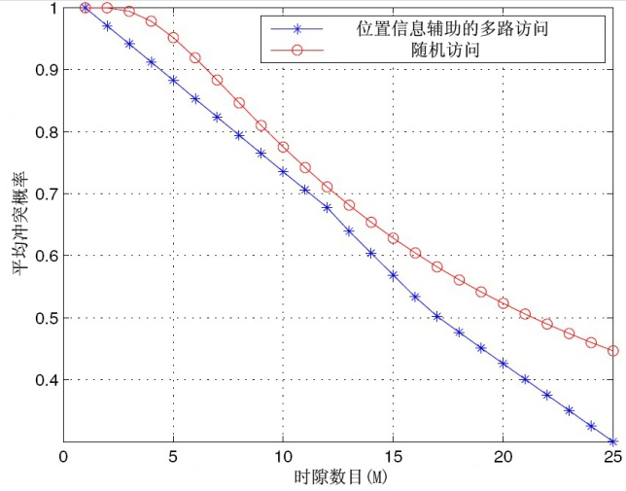

图5平均冲突概率图（N=50，）

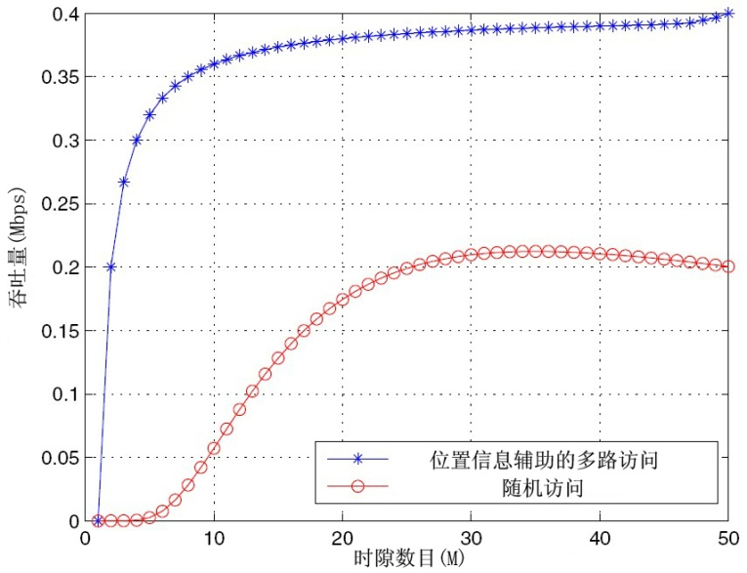

图6吞吐量仿真图（N=50，）

其次，我们修改了车载出现在一个位置的概率（即），然后观察随着时隙数目M的变化，平均吞吐量和平均冲突概率的变化。

从图6看到，随机访问方案中，最大的平均吞吐量出现在M取35的时候。在这个地方，位置信息辅助的多路访问方案的平均吞吐量高出了83%。两个方案的最大值均小于时的情况。

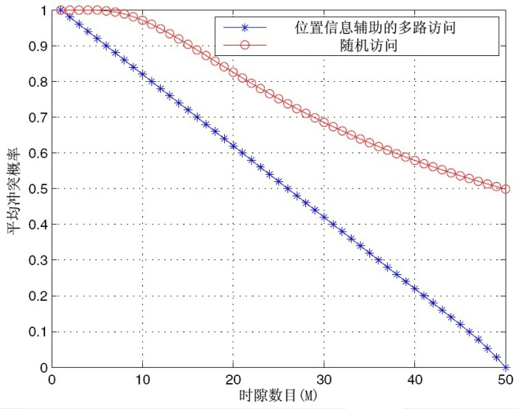

图7平均冲突概率图（N=50，）

同时，从图7看到，位置信息辅助的多路访问方案中平均冲突概率仍然总是低于随机访问方案。两个方案的平均冲突概率下降均时的情况。

随着M的增长，平均冲突概率的降低就越明显。随着的增大，说明车况越来越拥堵，平均冲突概率增大，平均吞吐量下降。

# 总结

在这里，提出了位置信息辅助的多路访问方案。在这个方案中，每个车载终端节点是根据位置-时隙映射表来选择时隙的，平均冲突概率分布降低了很多，，平均吞吐量得到明显的提高。仿真结果表明，位置信息辅助的多路访问方案的平均吞吐量优于随机访问方案，随着时隙数目M的变化，其平均吞吐量和平均冲突概率也有不同的变化。但在位置信息辅助的多路访问方案中，未来需要考虑一个更实际的车辆的随机分布模型，同时，无线电信号的衰减和衰弱模型也必须考虑进去。

# 参考文献

[1] 谭方勇等 Ad hoc网络中TDMA/CSMA融合的多址接入协议 计算机工程与设计 2011.

[2]（美）加斯特 802.11无线网络权威指南第二版(中文版) 2007

[3]F. Borgonovo, A. Capone, M. Cesana and L. Fratta, ”ADHOC MAC: new MAC architecture for ad hoc networks providing efficient and reliable point-to-point and broadcast services,”IEEE J. Wireless Networks, 2004.

[4]Fan Yu “Self-Configuring TDMA Protocols for Enhancing Vehicle Safety With DSRC Based Vehicle-to-Vehicle Communications” 2007

[5] 敬照亮 《MATLAB教程与应用》 北京 清华大学出版社 2011

研究生签字： 年 月 日

导师签字： 年 月 日